АВАНСОВЫЙ ОТЧЕТ

FB60 - Ввод входящих счетов

КОМАНДИРОВОЧНЫЕ РАСХОДЫ

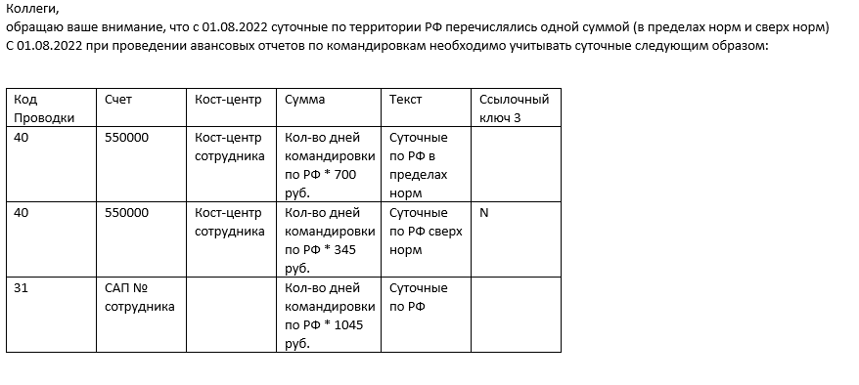

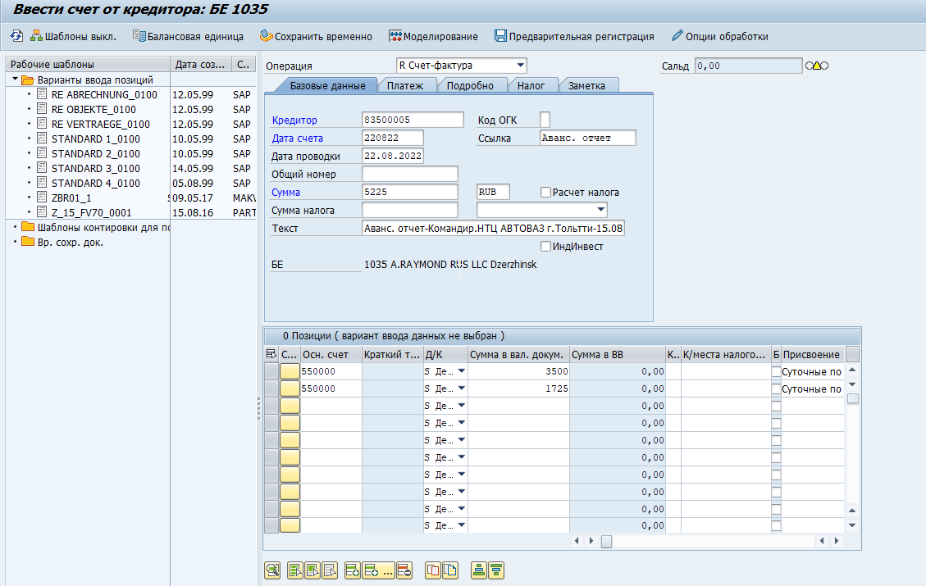

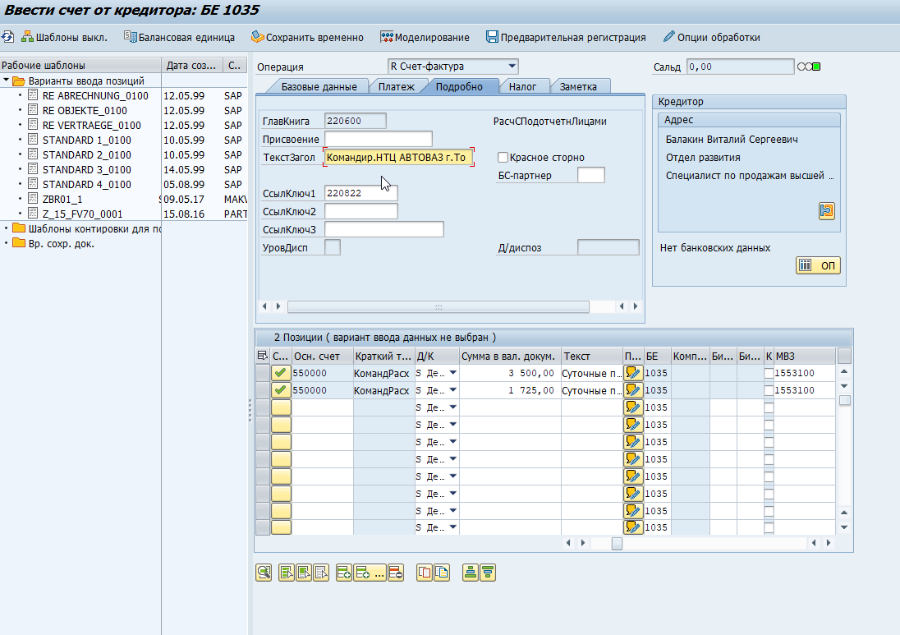

Далее заходим в каждую строку табличной части, графа Другие данные

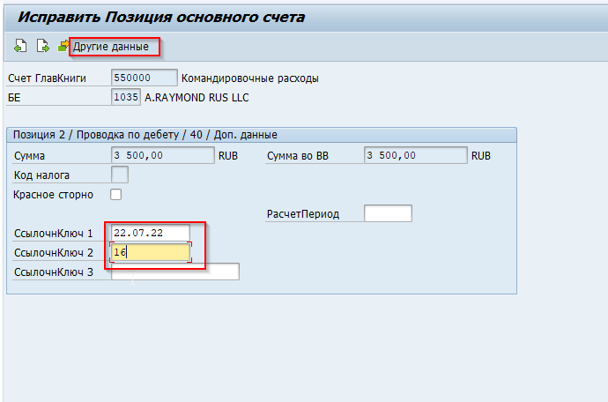

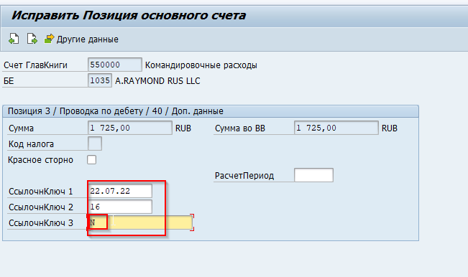

Возвращаемся назад на главное меню и делаем моделирование

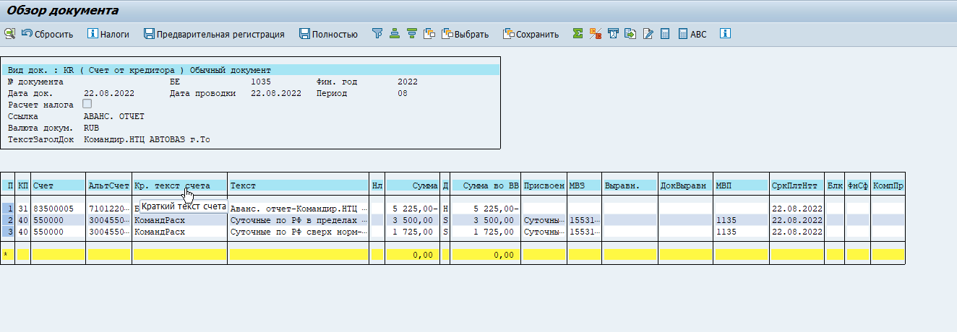

Проводим документ

FBL1N - Cписок отдельных позиций кредиторов

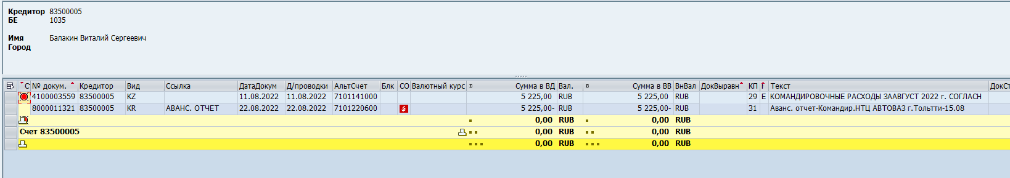

F-44 - Выравнивание счета кредитора, номер записали и вставили в транзакцию

ZRU_J3RALFAO1 - AO-1 Авансовый отчет

